Question: Is JAVA a Pass by Value or a Pass by Reference programming language?
- Pass-by-value: Method được gọi sẽ sao chép một bản sao của tham số truyền vào và hoạt động trên chúng. Mọi thay đổi trên bản sao này không ảnh hưởng đến giá trị ban đầu.
- Pass-by-reference: Method được gọi và nơi gọi chúng sẽ thao tác trên cùng một object. Điều này có nghĩa là khi method thay đổi giá trị của tham số thì giá trị của chúng tại nơi gọi cũng thay đổi theo.

Java là ngôn ngữ truyền tham số.

Khi dùng hàm changeTitle 2 dòng đầu tiên vẫn đang hoạt động với dvd được truyền tham chiếu vào vật ban đầu thì sẽ thay đổi, dòng cuối cùng thì là dvd sẽ thay đổi tham chiếu của nó vào vật mới chứ không phải là thay đổi giá trị của dvd ban đầu nên sẽ k có tạo sự thay đổi gì với vật nằm ngoài method.
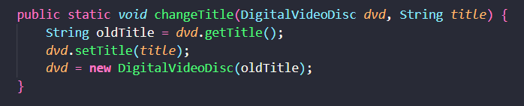
Khi dùng hàm swap thì sẽ tạo bản sao chép trong stack có được truyền địa chỉ là o1, o2 nhưng mình chỉ đang thực hiện với địa chỉ được truyền vào vật thể o1, o2, không phải với bản thân lớp của Jungle, Cinderella. Sau khi swap xong thì chỉ là thay đổi giá trị truyền vào o1, o2 không phải bản thân địa chỉ tham chiếu ban đầu nên swap không thành công
